SCRUMBOARD Y SPRINT PLANNING, EL DOCUMENTO

El presente documento fue creado como medida alternativa al hecho de que no había un documento donde debiese detallarse los Scrumboards ni los Sprint Planning. Tal y como fue mencionado en el README, las imágenes para verlas particularmente se encuentran en la raíz de la carpeta de entrega, sin embargo en caso de querer verlo en un aspecto más formal, se puede utilizar esta alternativa.

Los archivos serán enviado en PDF y Word (en caso de querer la versión de Word, revisar la carpeta “Documento en Word”.

Sprint 1

Scrumboard Sprint 1
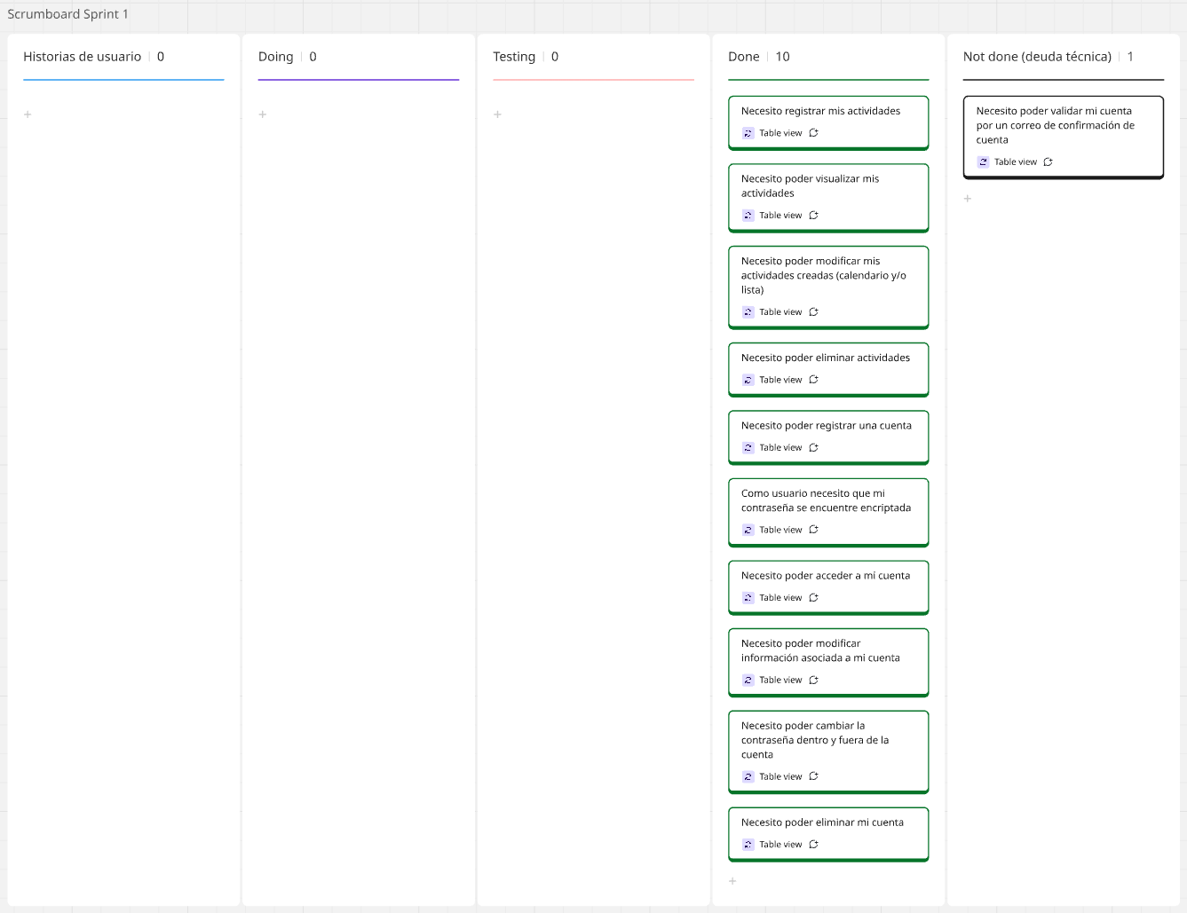

Planning Sprint 1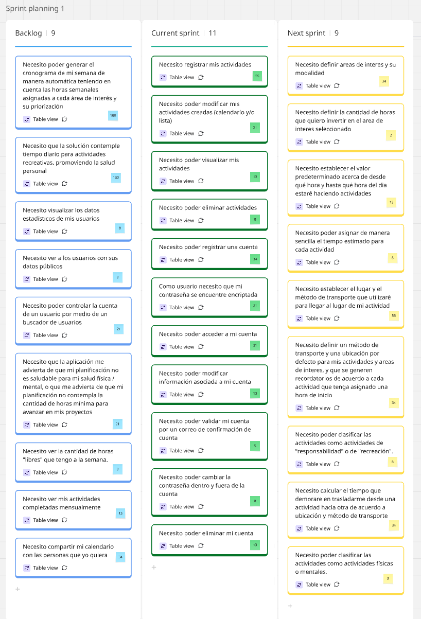

Sprint 2

Scrumboard
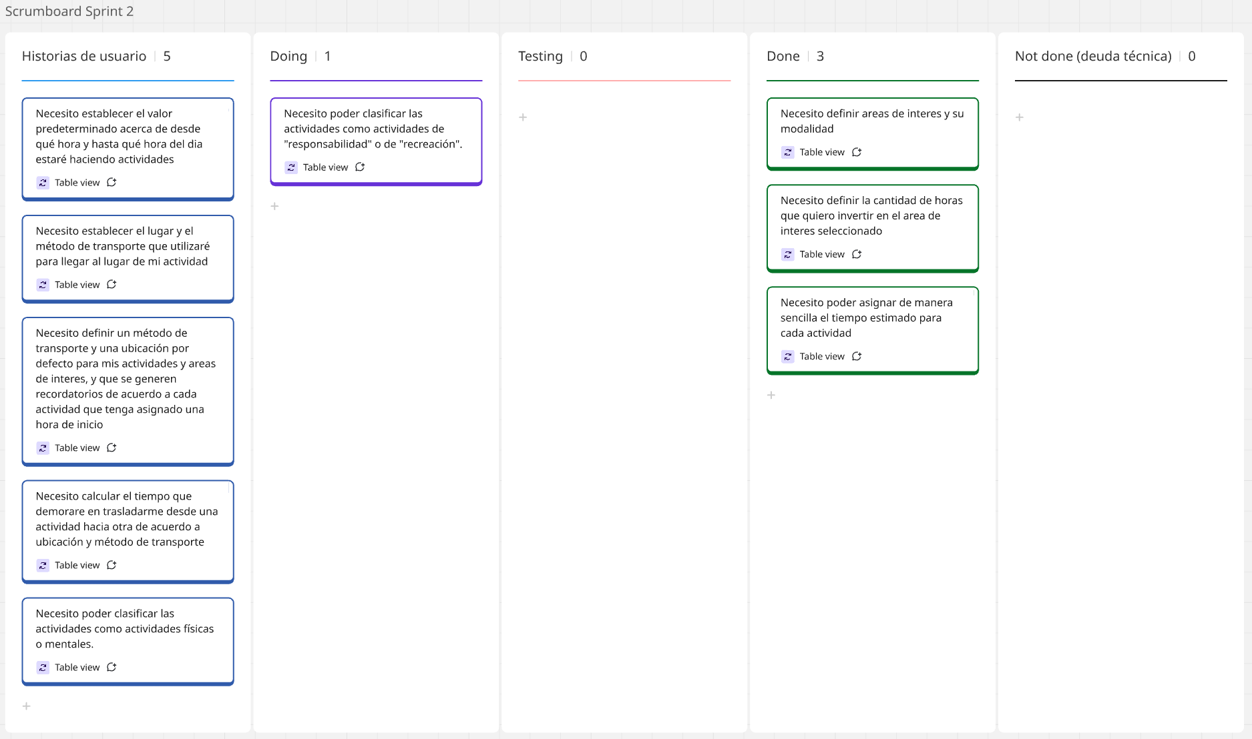

SprintPlanning
